河北师范大学汇华学院教务处通知
2021第55号

关于2021年秋季普通话水平培训测试工作的安排
各学部：
为作好2021年秋季普通话水平测试工作，提高学生普通话与口语表达水平，培养学生良好语言能力，进一步规范测试组织与管理，现将有关安排意见通知如下：
一、报名范围
1、2018级、2019级和2020级（专接本）因缺考或成绩未达规定标准及有提高成绩要求的在校学生；
二、报名办法
本次报名采用网上报名方式，具体操作方法见附件1。
三、报名时间
普通话水平测试报名从10月22日08：00开始，10月25日18：00截止，请各学部做好组织工作。
四、测试费
根据省物价局、财政厅的文件，普通话水平测试费为25元/人（限在校学生），免除证书费。
各学部教学秘书应于10月26日12：00前按照报名缴费情况在学分制系统点击收费标记，报名费以学部为单位存入本学部一名学生的账户，并由一名老师同学生一起于10月26日下午14:00-17:00将本学部报名费和报名统计表（附件2）交至行政楼2楼财务室。报名统计表（附件2）一式两份，一份交财务室，一份交教务处104以便核对。
五、测前培训
凡报名参加普通话水平测试的学生均应进行测前培训，测前培训于报名结束后由教务处统一安排，时间、地点另行通知。
六、测试时间
普通话水平测试安排在11月中旬进行，具体时间和地点见准考证。
河北师范大学汇华学院教务处
2021.10.20

附件1：河北师范大学普通话水平测试网上报名操作指南
我校学生参加2021年秋季普通话水平测试，采用网上报名方式，具体操作方法如下：
1、考生登录222.30.226.3/ioffice/xsxfz.php学分制系统（学生端口）。如图1.1：
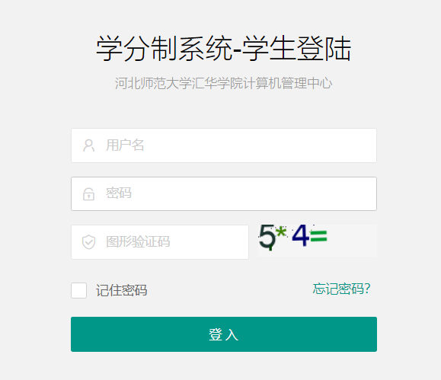
图1.1

2、在网上报名页面内，选择确认“2021年秋季普通话水平测试”，然后输入自己的身份证号码，最后确定。

附件2：2021年秋季普通话水平测试报名统计表

学部普通话水平测试报名人数统计如下：

年级 | 考生类别 | 人数 | 报名费
2018 | 本科生
2019 | 本科生
2020 | 本科生（专接本）
总 计

报名负责人签字： 年 月 日（学部章）

